Secretaria Municipal de Educação
E.M.E.B. Professor Vitoldo Alexandre Czech
Diretora: Lucélia Aparecida Gabrielli
Assessora Pedagógica: Maria Claudete T. Gervásio
Assessora Administrativa: Rosane Eva Bucco
Professora: Vanice Doré Bissani
Disciplina: Língua Inglesa
December 08, 2020.
3º ano matutino e vespertino

ATIVIDADES DE REVISÃO – INGLÊS

FAMILY MEMBERS – MEMBROS DA FAMÍLIA

Observe a imagem e escreva os membros da família em Inglês.

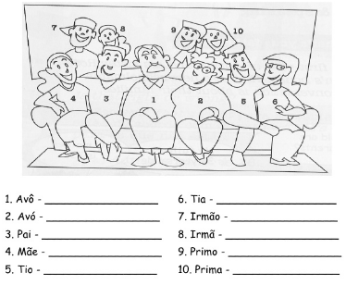

SCHOOL SUPPLIES – MATERIAIS ESCOLARES
Complete as frases com o nome do material escolar em Inglês de acordo com a figura.
FOOD – ALIMENTOS
BREAKFAST | LUNCH | DINNER
Separe os alimentos de acordo com as refeições: breakfast (café da manhã); lunch (almoço) e dinner (jantar).

Desenhe os alimentos que você comeu no lunch – almoço – e escreva o nome deles em Inglês.

MEANS OF TRANSPORTS – MEIOS DE TRANSPORTE
Encontre no caça-palavras os meios de transporte em Inglês.

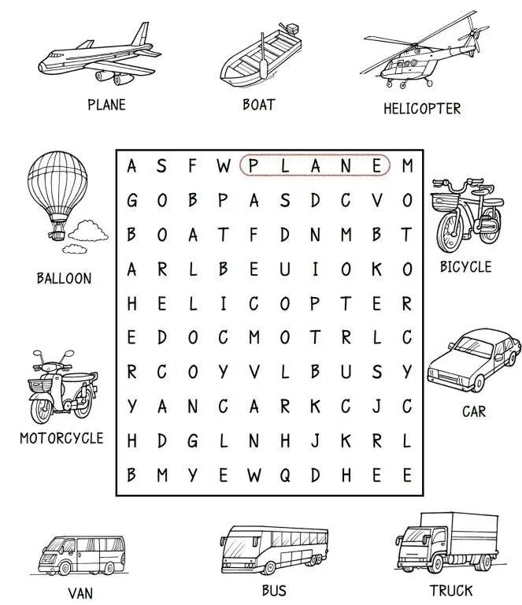

NUMBERS 1-30 – NÚMEROS 1-30
Escreve o nome dos números em Inglês

